1. Notizen vom letzten Mal

|  |  |
| --- | --- |
| Neprodávají se tak dobře. | Sie werden nicht so gut verkauft. |
| Toho prodavače znám. | Ich kenne den Verkäufer. |
| Dozví se, že jeho otec má rakovinu. | Er erfährt, dass sein Vater Krebs hat. |
| Běží pryč. | Er rennt weg. |
| Jsou na narozeninové party. | Sie sind auf einer Geburtstagsparty. |
| Měl včera vstát dřív. (= ale nevstal, **lituje** toho)  x  Měl včera vstát dřív. (= **plán**, nevím, jestli skutečně vstal dřív) | Er hätte gestern früher aufstehen sollen.  x  Er sollte gestern früher aufstehen. |
| Zvrtlo se to. | Es ist schiefgelaufen. |
| Vezmou roha. | Sie machen sich aus dem Staub. / Sie machen sich vom Acker. |
| Cílem setkání je, aby Walt podstoupil chemoterapii. | Das Ziel der Sitzung ist es, dass Walt die Chemo eingeht. |
| Gretchen zavolá Waltovi. | Gretchen ruft Walt an. |
| Walt má rakovinu. | Walt ist krebskrank. |
| Náhodně jsem potkal kamaráda. | Ich habe zufällig meinen Freund getroffen.  =  begegnen: Ich bin meinem Freund begegnet. |

1. Neue Figuren

Tuco

Skinny Pete: vorstellen

1. Handlung – Zusammenfassung
   1. Walt – Jesse: Abmachung: kochen x Straße **klarstellen**, auseinandersetzen sich + mit etwas 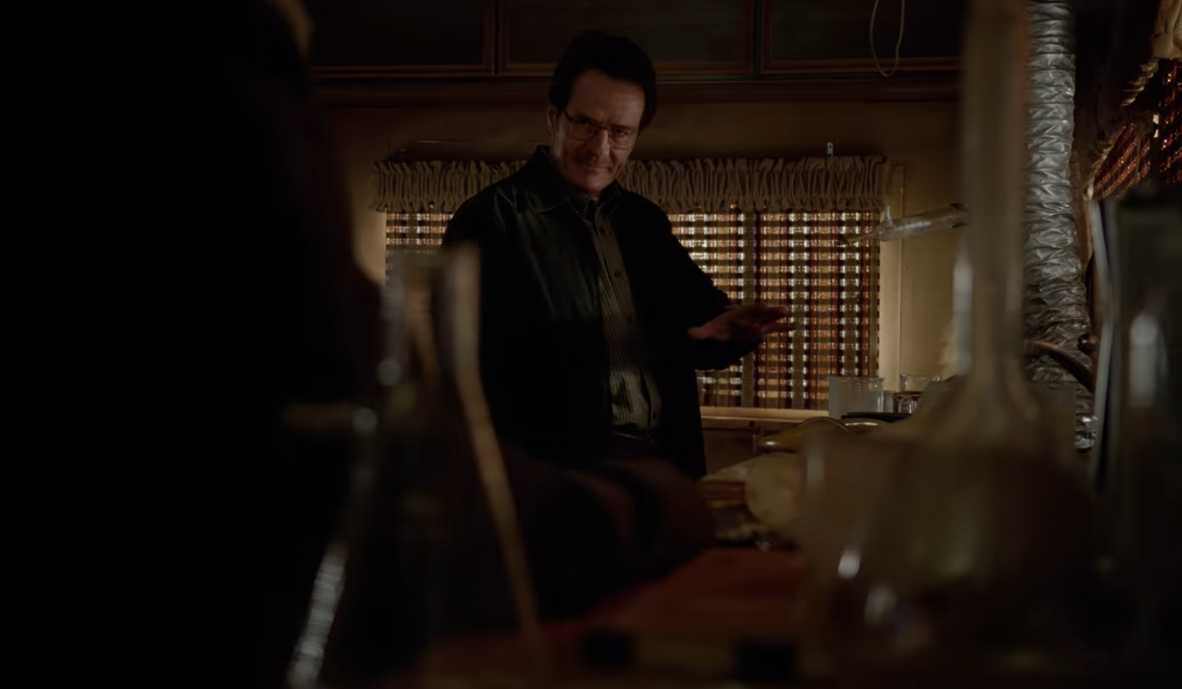
   2. Walt – Jesse: Dope verticken 😊 Problem? Verteiler, Zwischenhändler, Tuco, Skinny Pete, einnehmen, vertreiben**,** Verkaufsgeschick 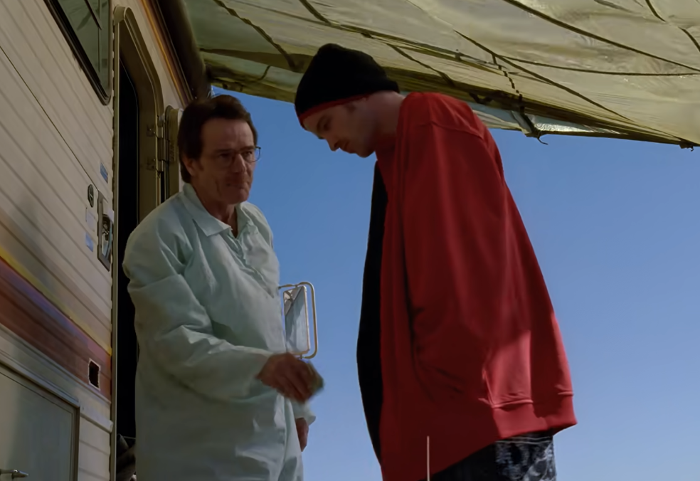
   3. Hank – Walt: Schule, Atemschutzmasken abhandenkommen, aufbewahren 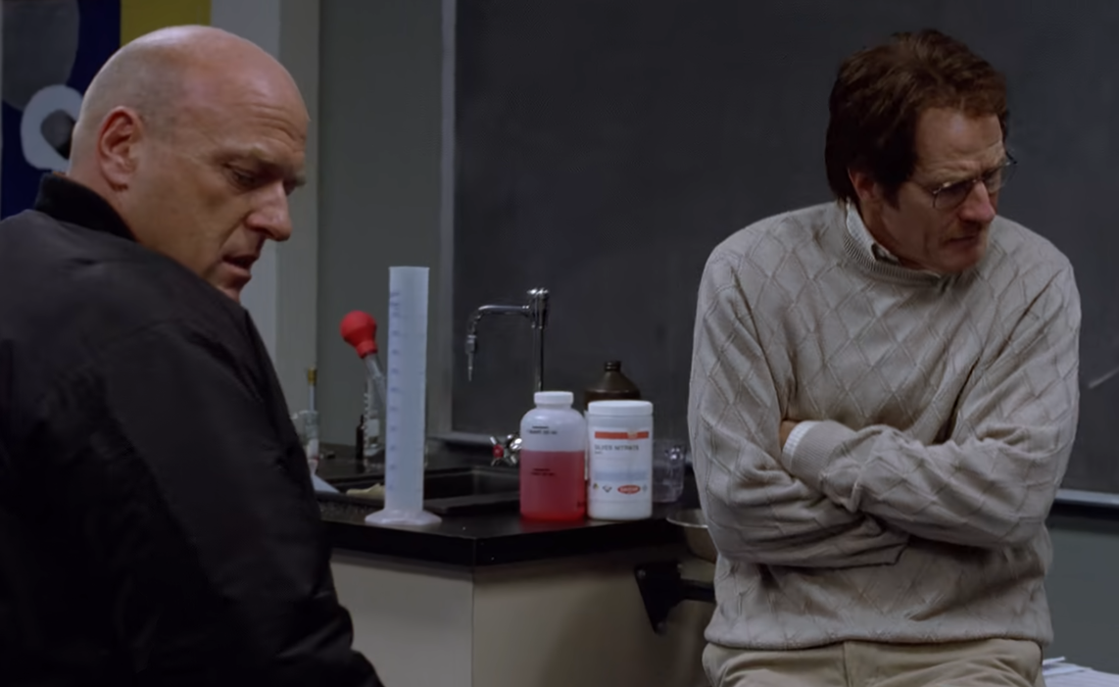
   4. Jesse - Tuco 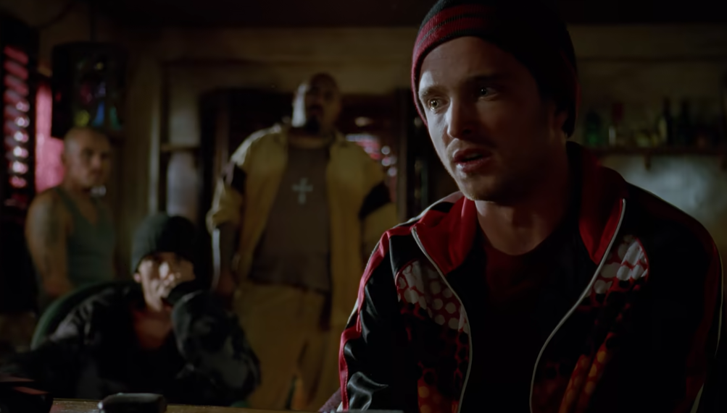
   5. Hausmeister Hugo – Polizei (Hank), vermuten Obsah obrázku osoba, Lidská tvář, oblečení, nápoj

      Popis byl vytvořen automaticky
   6. Walt – Tuco: 35.000 + 15.000 Dollar, Knallquecksilber, Geld im Voraus, 2 Pfund, hervorrufen(=auslösen) (einen riesigen Ausbruch von Energie) 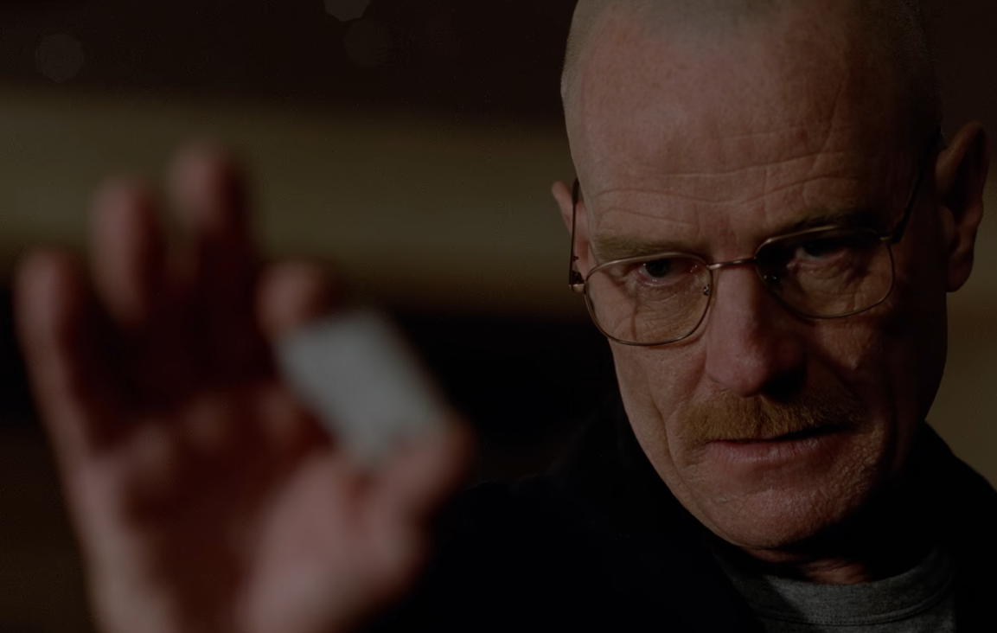
2. Weiterer Lernwortschatz

verheimlichen (Walt vs.

1. Dialog nachsprechen

**42:03–45:43**

|  |
| --- |
| Tuco: Wie heißt du? |
| Walt: Heisenberg. |
| Tuco: Heisenberg? Okay. |
| Tuco: Dann setz dich, Heisenberg. |
| Walt: Ich glaube kaum, dass ich sehr lange hierbleibe. |
| Tuco: Nein. Na gut. Wie du willst. Ist dein Meeting. Warum machst du nicht's Maul auf und sagst mir, was du willst? |
| Walt: 50.000 Dollar. |
| Tuco: 50.000 Mille? Wie kommst du denn darauf? |
| Walt: 35.000 für das Pfund Meth, das du gestohlen hast. Und weitere 15.000 Schmerzensgeld für meinen Partner. |
| Tuco: Partner? Ach ja, ich erinnere mich an den Pisser. Du bist wohl sein Daddy. Ich will nur was klarstellen. Ich stehle dein Dope. Ich schlag die Scheiße aus deinem Kuli. Und du kommst angetrabt und bringst mir noch mehr Meth. Ein genialer Plan, Kumpel. Genial. |
| Walt: Du hast bloß eins missverstanden. Das ist kein Meth. |
| Tuco: Spinnst du total? |
| Walt: Willst du's rausfinden? |
| Tuco: Nein, nicht! Gonzo, calma. Du hast Mut. Das muss ich dir lassen. Also gut. Gut. Ich geb dir deine Kohle. Das Crystal, das dein Partner mir gebracht hat, hat sich schneller verkauft als eine 10-Dollar-Nutte in Tijuana. Was hältst du davon, wenn du mir nächste Woche wieder ein Pfund bringst? |
| Walt: Aber Kohle im Voraus. |
| Tuco: Gut. Kohle im Voraus. Manchmal muss man stehlen, um sein Reichtum zu erhalten. Aber solange wir uns einig werden... |
| Walt: Ein Pfund wird da nicht reichen. Du musst schon zwei nehmen. |
| Tuco: Oh, Alter. Hey. Was ist das? |
| Walt: Das nennt man Knallquecksilber. Eine kleine chemische Spielerei. |

Wortschatz-Wiederholung

Wheel of names, Folgen 1–5

Notizen

|  |  |
| --- | --- |
|  |  |
|  |  |
|  |  |
|  |  |
|  |  |
|  |  |
|  |  |
|  |  |
|  |  |
|  |  |
|  |  |
|  |  |
|  |  |
|  |  |